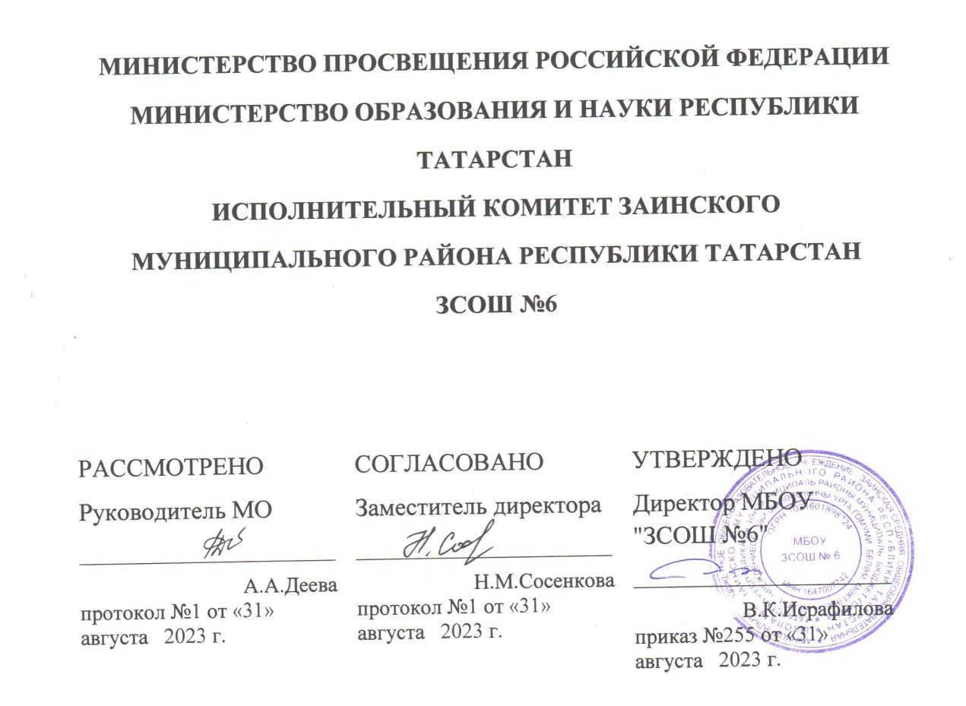

РАБОЧАЯ ПРОГРАММА
учебного курса «Решение задач с параметрами»
для обучающихся 11 класса

​г.Заинск,
2023 год‌​

ПОЯСНИТЕЛЬНАЯ ЗАПИСКА
Данная программа учебного курса своим содержанием сможет привлечь внимание учащихся 11 класса, которым интересна математика и ее приложения и которым захочется глубже и основательнее познакомиться с ее методами и идеями.
Задачи с параметрами традиционно представляют для учащихся сложности в логическом, техническом и психологическом плане. Однако именно решение таких задач открывает перед учащимися большее число эвристических приемов общего характера, применяемых в исследованиях на любом математическом материале. Кроме того, задачи с параметрами обладают высокой диагностической и прогностической ценностью, поэтому они стали неотъемлемой частью единого государственного экзамена.
Школьная базовая программа уделяет мало внимания решению этих задач, поэтому более глубокое изучение их возможно на учебных курсах.
Целью данного курса является изучение основных типов задач с параметрами и отработка различных способов решения этих задач, а именно аналитического и графического решения относительно параметра.
Данный курс позволяет формировать умения и навыки по решению задач с параметрами, сводящихся к исследованию линейных и квадратных уравнений, квадратных неравенств, уравнений и неравенств, содержащих модуль, показательных и логарифмических уравнений и неравенств.
Задачи курса:
- Расширить представления учащихся об уравнениях и неравенствах с параметрами; познакомить с алгоритмами решения задач с параметрами.
- Повысить уровень математической подготовки учащихся через решение задач с параметрами.
- Развивать логическое мышление, умение анализировать, сравнивать, обобщать.
- Формировать такие качества личности, как трудолюбие, целеустремленность, усидчивость, сила воли, точность.
Предлагаемый учебный курс соответствует:
•современным целям образования;
•основным положениям Концепции профильной школы.
МЕТОДЫ ОБУЧЕНИЯ
Доминантной формой учения является поисково-исследовательская деятельность учащихся, которая реализуется как на занятиях в классе, так и в ходе самостоятельной работы учащихся.
В ходе проведения курса предполагается использовать следующие методы: экспериментально-исследовательский, метод дебатов, лекционно-семинарский метод.
Запланированный данной программой объем знаний необходим для овладения учащимися различными методами решения задач с параметрами.
В результате изучения курса учащийся должен:
- усвоить основные приемы и методы решения уравнений, неравенств, систем уравнений с параметрами;
- применять алгоритм решения уравнений, неравенств, содержащих параметр,
- проводить полное обоснование при решении задач с параметрами;
Основные формы организации учебных занятий: беседы, лекции, семинары, научно-исследовательская работа, практические занятия, самостоятельные работы, индивидуальные работы, работа в группах.

ВИДЫ КОНТРОЛЯ
- Самостоятельная работа;
- Творческие задания;
- Итоговая зачетная работа.

Содержание программы
№ п/п | Тема | Содержание
1. | Понятие о задачах с параметром  Первоначальные сведения | Определение параметра. Виды уравнений и неравенств, содержащие параметр.  Основные приемы решения задач с параметрам.
2. | Решение линейных уравнений с параметром | Алгоритм решения линейного уравнения с параметром. Характеристика записи и закономерности получения ответа.
3. | Количество корней линейных  уравнений с параметром | Примеры на определение значений параметра, при которых уравнение имеет один корень, не имеет корней. Запись ответа.
4. | Решение линейных неравенств с параметром | Определение линейного неравенства.  Алгоритм решения линейного неравенства с параметром.  Решение стандартных линейных неравенств, простейших неравенств с параметрами.  Исследование полученного ответа.  Обработка результатов, полученных при решении.
5. | Количество корней квадратных уравнений с параметром | Примеры на определение значений параметра, при которых уравнение имеет единственный корень, два положительных (отрицательных) корня. Ограничения, накладываемые на значения корней квадратного уравнения, на сумму корней, на знак их произведения.
6. | Решение квадратных уравнений с параметром | Подходы к решению основных типов задач с параметрами. Применение теоремы Виета и ей обратной. Случай, когда коэффициент при х² многочлена второй степени содержит параметр.
7. | Решение квадратных неравенств с параметром | Алгоритм решения квадратных неравенств с параметром. Решение неравенств второй степени, содержащих параметры.
8. | Задачи на расположение корней квадратного трёхчлена | Изучение особенностей расположения парабол с заданными свойствами на координатной плоскости. Десять правил расположения корней квадратного трёхчлена.
9. | Графический метод решения | Применение графического способа решения в задачах, в которых нужно установить, сколько корней имеет уравнение в зависимости от параметра а.
10. | Уравнения и неравенства с параметром, содержащие знак модуля | Графическое решение уравнений и неравенств с модулем.
11. | Производная и ее применение | Касательная к функции. Критические точки. Монотонность.  Наибольшие и наименьшие значения функции.  Построение графиков функций.
12. | Параметр в показательных уравнениях и неравенствах | Свойства показательной функции. Сведение решения показательного уравнения к квадратному, анализ полученных корней уравнения, метод интервалов при решении показательных неравенств, алгоритм решения показательных уравнений с параметром.
13. | Параметр в логарифмических уравнениях и неравенствах | Свойства логарифмов и логарифмической функции. ОДЗ в логарифмических уравнениях и неравенствах. Условия существования решений. Решение логарифмических уравнений и неравенств с параметрами.
14. | Параметр в иррациональных уравнениях и неравенствах | Функционально-графический метод решения задач.
15. | Тригонометрия и параметры | Параметр и поиск решения. Использование множества значений функций. Сведение тригонометрического уравнения к квадратному.
16. | Обобщающие уроки по решению задач с параметрами | Разбор заданий для итоговой аттестации.
17. | Зачётная работа | Задачи, составленные по изученным темам курса.

Календарно - тематическое планирование

№ п/п | Изучаемый раздел, тема урока | Кол-во часов | Календарные сроки |  | Основные виды учебной деятельности
№ п/п | Изучаемый раздел, тема урока | Кол-во часов | План | Факт | Основные виды учебной деятельности
1. | Понятие о задачах с параметром | 1 | 07.09 |  | выполнение тренировочных упражнений
2. | Решение линейных уравнений с параметром | 1 | 14.09 |  | беседа, работа в группах
3. | Количество корней уравнений с параметром | 1 | 21.09 |  | практикум
4. | Решение линейных неравенств с параметром | 2 | 05.10 |  | объяснение, выполнение тренировочных упражнений  практикум
5. | Количество корней квадратных уравнений с параметром | 2 | 12.10  19.10 |  | объяснение  практикум
6. | Решение квадратных уравнений с параметром | 2 | 26.10  09.11 |  | работа в группах, защита решений задач
7. | Решение квадратных неравенств с параметром | 3 | 16.11  23.11  30.11 |  | консультация  групповой практикум
8. | Задачи на расположение корней квадратного трёхчлена | 2 | 07.12  14.12 |  | выполнение тренировочных упражнений
9. | Графический метод решения | 2 | 21.12  28.12 |  | консультация
10. | Уравнения и неравенства с параметром, содержащие знак модуля | 2 | 11.01  18.01 |  | выполнение тренировочных упражнений
11. | Производная и ее применение | 2 | 25.01  01.02 |  | практикум
12. | Параметр в показательных уравнениях и неравенствах | 3 | 08.02  15.02  22.02 |  | Индивидуальная работа, практикум, защита решений задач
13. | Параметр в логарифмических уравнениях и неравенствах | 2 | 29.02  07.03 |  | выполнение тренировочных упражнений, практикум
14. | Параметр в иррациональных уравнениях и неравенствах | 2 | 14.03  21.03 |  | консультация, защита решений
15. | Тригонометрия и параметры | 2 | 04.04  11.04 |  | выполнение тренировочных упражнений
16. | Обобщающие уроки по решению задач с параметрами | 3 | 18.04  25.04  02.05 |  | работа в группах, защита решений
17. | Зачётная работа | 2 | 16.05  23.05

ОРГАНИЗАЦИЯ И ПРОВЕДЕНИЕ АТТЕСТАЦИИ УЧЕНИКОВ
Чтобы оценить динамику усвоения учениками теоретического материала и поставить учащегося перед необходимостью регулярно заниматься, психологически очень важно предоставить подростку достаточно объективную информацию об уровне его знаний и умений, значит, и об ожидающей его оценке. Кроме того, знание учителем уровня владения его учениками теорией и навыками ее применения поможет ему внести определенные коррективы в учебный процесс (изменить темп и стиль проведения занятий, вернуться к ранее изученному материалу и повторить его, внести изменения в ранее данное индивидуальное задание ученику или группе учащихся для домашнего выполнения).
Наконец, надо помнить о необходимости и даже проблеме накопления оценок для итоговой аттестации. Последняя же, необходима для оценивания общих успехов обучающихся в освоении выбранного ими курса.
Критерии по выставлению оценок следующие:
Оценка «отлично» (5) - учащийся блестяще освоил теоретический материал курса, получил навыки в его применении при решении конкретных математических задач; он отличился активным участием в диспутах и обсуждениях проблем, поставленных и решаемых в данном курсе; кроме того, ученик отличился творческим подходом и большой заинтересованностью как при освоении курса в целом, так и при выполнении порученных ему учителем заданий. Он научился работать в малых группах, находить и использовать информацию в рекомендованных бумажных и электронных изданиях, очевиден и несомненен его интеллектуальный рост и рост его общих умений.
Оценка «хорошо» (4) - учащийся освоил идеи и методы данного курса в такой степени, что может справиться со стандартным заданием; выполнил домашние задания; можно сказать, что оценка «хорошо» - это оценка за усердие и прилежание, которые привели к определенным положительным результатам, свидетельствующим об интеллектуальном росте, и о возрастании общих умений слушателя курса.
Оценка «удовлетворительно» (3) - учащийся освоил наиболее простые идеи и методы курса, что позволило ему успешно выполнить в итоговой работе самого простого состава 4-5 задач.
Оценка «неудовлетворительно» (2) - ученик не проявил ни прилежания, ни заинтересованности в освоении курса; дискуссии были для ученика неинтересны, и он уклонялся от участия в них, в итоговой контрольной работе самого простого состава задач он справился всего с 1-2 заданиями.
Критерии оценивания самостоятельных работ и итоговой контрольной работы :
Оценка «отлично» (5) - 90% выполнения работы;
Оценка «хорошо» (4) - 75-85%;
Оценка «удовлетворительно» (3) - 60-70%;
Оценка «неудовлетворительно» (2) - менее 60%.

ЛИТЕРАТУРА
Для учащихся:
Дудницын Ю.П. «Контрольные работы по алгебре и началам анализа. 11 класс», М., 1999 г.
Гимаев Р.Г. «Сборник задач по математике для подготовки к вступительным экзаменам», Уфа, 2001 г.
Лысенко Ф.Ф., Кулабухова С.Ю. «Математика. Учимся решать задачи с параметром. Подготовка к ЕГЭ. Задание С5», Легион-М, Ростов-на-Дону, 2011г.
Саакян С.М. и др «Задачи по алгебре и началам анализа для 10-11 классов», М. 1990 г.
Шабунин М.И. и др. «Алгебра и начала анализа. Дидактические материалы для 10-11 классов», М., Мнемозина, 1997 г.
Терешин Н.А., Терешина А.М. И. «2000 задач по алгебре и началам анализа», М., 1998 г.
Для учителя:
Васильева В. «Тригонометрия и параметры»,Математика № 25\2002 г.
Власова А.П. «Задачи с параметрами. Логарифмические и показательные уравнения, неравенства, системы уравнений. 10-11 классы», Дрофа, Москва, 2005 г.
Горштейн П.И., Болтянский В.Б., Якир М.С. «Задачи с параметрами», М., Илекса, 1998 г.
Кожухов С.К. «Различные способы решения задач с параметром», Математика в школе №6\ 1998 г.
Кочагин В «Курс: Уравнения и неравенства с параметрами», Математика № 27-28\2002 г.
Кочарова К.С. «Об уравнениях с параметрами и модулем», ж.Математика в школе № 2\1995 г.
Мордкович А. «Уравнения и неравенства с параметрами», Математика № 38\1994 г.
Полякова Е.А. «Уравнения и неравенства с параметрами в профильном 11 классе», ИЛЕКСА Москва, 2010г.
Шарыгин И.Ф. «Факультативный курс по математике», М., Просвещение, 1991 г.
Цыпкин А.Г., Пинский А.И. «Справочник по методам решения задач по математике», М., Наука, 1998 г

